海南大学
精品在线开放课程建设立项申请书

课程代码 B05121
课程名称 发动机原理
课程类型 专业必修课
课程负责人 肖明伟
所在单位 机电工程学院
申请日期 2019 年 5 月 29 日

海南大学教务处制
2019年5月

课  程  负  责  人 | 姓 名 | 肖明伟 |  |  |  |  | 性 别 | 男 |  | 出 生年 月 | 1981.11 | 工 号 |  | 990564
课  程  负  责  人 | 最 终  学 历 | 硕士研究生 |  |  |  |  | 学 位 | 硕士 |  | 职 称 | 副教授 | 职 务 |  | 无
课  程  负  责  人 | 联系电话 | 13697522031 |  |  |  |  |  | 邮 箱 |  | xiaomw1101@126.com
课  程  负  责  人 | 相关课程教学简历
课  程  负  责  人 | 时 间 |  | 课 程 名 称 |  |  |  |  |  |  | 授课对象 |  | 学时 | 所 在 单 位
课  程  负  责  人 | 2018-2019第1学期 |  | 发动机原理 |  |  |  |  |  |  | 车辆工程2016-1 |  | 40 | 机电工程学院
课  程  负  责  人 | 2017-2018第1学期 |  | 发动机原理 |  |  |  |  |  |  | 车辆工程2015-1 |  | 40 | 机电工程学院
课  程  负  责  人 | 2016-2017第1学期 |  | 发动机原理 |  |  |  |  |  |  | 交通运输2014 |  | 40 | 机电工程学院
课  程  负  责  人 | 获奖情况（教学类） |  | 2012年海南大学教学成果奖二等奖（排名第四）；2017年海南大学优秀教师
课  程  组成员 | 姓 名 |  |  | 专业技术职 务 | 学 历 |  |  | 学 位 |  | 工作单位 |  | 曾担任相关课程
课  程  组成员 | 陈振斌 |  |  | 教授 | 研究生 |  |  | 博士 |  | 机电工程学院 |  | 发动机原理，汽车构造
课  程  组成员 | 张少波 |  |  | 讲师 | 研究生 |  |  | 硕士 |  | 机电工程学院 |  | 发动机原理，汽车设计
课  程  组成员 | 程晓鸣 |  |  | 讲师 | 研究生 |  |  | 硕士 |  | 机电工程学院 |  | 发动机原理，汽车构造
课  程  组成员 | 张惜辉 |  |  | 实验师 | 大专 |  |  |  |  | 机电工程学院 |  | 发动机原理，汽车构造  （实验教学）
一、课程建设的基础和优势（教学内容、教学方法、教学手段、教材、网络教学环境的情况等）
我校2001年开设了交通运输本科专业，2005年开设了车辆工程本科专业，《发动机原理》一直是车辆工程和交通运输两个本科专业的核心课程之一。本课程由四位主讲教师进行讲授，课程负责人最近十年讲授了至少10轮以上；课程组成员最近五年讲授本课程至少5轮。2016年课程组获得海南省高等学校教育教学改革研究项目立项《机械工程类本科专业课程教学改革研究与实践--以<发动机原理>课程为例》。通过课程组成员的共同努力，构建了《发动机原理》网络课程的基本框架，储备了较多教学资源，包括课程信息、教学大纲、教学计划进度表、电子课件和试题库等，该课程已在海南大学网络教学平台运行两年。同时，课程团队的陈振斌、肖明伟、程晓鸣和张惜辉老师是2018年立项的《汽车构造Ⅰ》网络课程主讲教师，该课程目前已获得第三批海南省高校精品在线开放课程立项建设。因此，本课程组教学经验丰富、教学资源储备较多、有在线开放课程建课经验，为该课程的建设奠定了坚实的基础。
1. 教学内容
随着汽车工业的迅猛发展，新能源汽车发展强劲，传统汽车动力——发动机在很多人看来是要逐渐被淘汰的产品，而事实并非如此。2018年我国汽车总销量为2808万辆，其中新能源汽车销量125.6万辆，汽柴油机销量5201万辆。由此数据可以看出，在未来相当长的时间里面，内燃机仍然有很大的市场。全国政协副主席、科学技术协会主席万钢在2018年指出“内燃机在相当长时间内仍然会是市场的主力，它具有难以替代的地位，特别是在货运、客运以及船舶运输中，更是发挥举足轻重的作用”，中国工程院院士、一汽集团副总工程师李骏指出“内燃机将按照低碳化的方式发展和生存，绝不会在近期没有的”。内燃机技术将以提升燃油效率、降低排放为主线，着重在高强化技术、高性能关键零部件技术、先进燃料技术、低摩擦技术、低耗功附件、轻量化以及余热能利用、废气后处理技术等领域组织科研攻关。
随着发动机的相关理论和技术日新月异、层出不穷，研究内容也更加广泛和深入。这就要求《发动机原理》课程的教学内容与教学目标也要随之改革，以满足培养创新型高级工程技术人才的需要。《发动机原理》课程由理论教学和实验教学两个部分组成，共40学时。本课程主要讲述车用往复活塞式内燃机的共性问题，如动力如何获取和输出，能量如何消耗和利用，内燃机的燃料供给、混合气形成、着火和燃烧，车用内燃机的性能特性以及各参数的优选等。教学过程中，主讲教师可结合科研实践，以及最新最前沿的技术，理论与实践融会贯通，使学生不仅知其然而且知其所以然，培养学生创新性思维能力，了解学科发展动态和方向，以期获得举一反三、触类旁通的效果；为学生进一步学习后续课程和进行科学研究奠定坚实的理论基础。
本课程的课程内容和学时分配如表所示。
表 课程内容和课时安排（40学时）
章节 | 课程内容 | 课时
1 | 发动机的性能 | 4 | 理论课
2 | 发动机的换气过程 | 4 | 理论课
3 | 燃料与烧化学 | 2 | 理论课
4 | 柴油机混合气的形成与燃烧 | 6 | 理论课
5 | 汽油机混合气的形成与燃烧 | 6 | 理论课
6 | 发动机的特性 | 6 | 理论课
7 | 发动机排放与噪声 | 2 | 理论课
8 | 发动机废气涡轮增压 | 2 | 理论课
9 | 车用发动机的发展趋势 | 2 | 理论课
10 | 发动机测功台架结构及原理认识 | 2 | 综合性实验
11 | 发动机负荷特性及速度特性 | 2 | 综合性实验
12 | 发动机排放特性 | 2 | 综合性实验

2. 教学方法
近年来，由于汽车发动机工程新理论、新技术的不断涌现，而在课程教学中基本经典理论又不能丢，有限的学时与分量日增的教学内容冲突加剧。也就是说，在专业课课时压缩的同时，学生学习内容却要明显增加，处理不好就会使学生“吃压缩饼干”。本课程教学以多媒体传授方法为主，但大都采用平铺直叙的形式授课，偶尔采用师生互动方式授课，但这种互动主要局限于教师提问、学生站起来回答的方式，学生在教学过程中处于被动接受的地位，限制了学生主体地位的发挥，进而阻碍了学生创新精神和学习能力的提升。
2016年课程组获得海南省高等学校教育教学改革研究项目立项《机械工程类本科专业课程教学改革研究与实践--以<发动机原理>课程为例》。针对《发动机原理》的课程特点和学时要求，我们在课程教学过程中，分别从传统讲授、互动式教学、自主学习和讨论式相结合教学等多个方面进行探索，形成了多种灵活的教学方法。能够充分体现教师的主导（引导）作用与学生的主体角色，有效调动学生学习的积极性，引导学生积极思考、乐于实践，充分发挥学生的能动性，促进学生学习能力发展，走出传统教学“教师、课堂和教材”的三中心模式，有效地培养学生的学习能力和创新意识。
（1）讲授法。由于发动机原理比较复杂，为使学生易于理解和接受，我们力求制作精美多媒体课件，结合动画、视频进行剖析和演示，使理论知识浅显易懂。
（2）实物直观教学法。实物教学法直观、生动、贴近实际，易懂、掌握速度快。理论联系实际，能够提高学生的学习积极性。
（3）互动式教学方法。培养学生的学习兴趣，建立主讲教师与学生间的互容和互动。我们通过增加课下交流、多征求学生意见、以风趣的课堂语言、丰富的阅历、以主讲教师的身体力行等做法，激发学生的学习兴趣和责任感。
（4）“举一反三”教学法。教学过程中，注重一步步提出假设和疑问，培养学生思维和推理的能力，可使学生的学习避免囫囵吞枣。
（5）自主学习和讨论式相结合教学法。我们依据课程内容实际，布置5个专题任务，通过任务驱动，学生课下进行自主学习和小组讨论，课中展现学习成果。一个班级60人，分成7-9个小组，小组负责人组织讨论方案设计和具体分工，各组员分别负责搜集资料、制作PPT、演讲、答疑和撰写汇报等工作，让学生在小组或团队中展开学习，小组成员之间相互依赖、相互沟通、相互合作，课中和全班同学共同讨论、共同学习。
3. 教学手段
（1）多媒体课件的制作。制作图文并茂的课件，全程多媒体教学，展示汽车发动机的工作原理，有效地帮助学生理解课程的重点和难点，扩大专业视野。
（2）结合所学知识，分组探讨当前汽车发动机的一些新技术，发展的新思路。
（3）建立本课程习题库，并定期更新，不仅加深加宽了课上内容，还可以引发学生的学习兴趣，方便学生课后对知识点的及时复习与巩固。
4. 教材
本课程选用了机械工业出版社出版的《汽车发动机原理》（第二版，吴建华主编），该教材是普通高等教育“十二五”汽车类专业（方向）规划教材；选用清华大学出版社出版的《汽车发动机原理》（王建昕，帅石金主编）、机械工业出版社出版的《汽车发动机原理》（第四版，颜伏伍）等作为参考教材。
5. 网络教学环境
（1）主讲教师具备网络教学能力
本课程的主讲老师一直从事汽车工程相关本科专业的教学一线，对于该课程的课程内容与知识结构，也有较深的理解与研究。本课程的主讲老师多次参加学校组织的网络课程教学培训，比较熟悉网络教学模式，也有助于本课程在线开放课程的建设与实施。
课程负责人肖明伟及课程团队的陈振斌、程晓鸣和张惜辉老师都参加过2018年的《汽车构造（Ⅰ）》网络课程建设，该课程已获得第三批海南省高校精品在线开放课程立项建设。课程组有在线开放课程建设的经验。

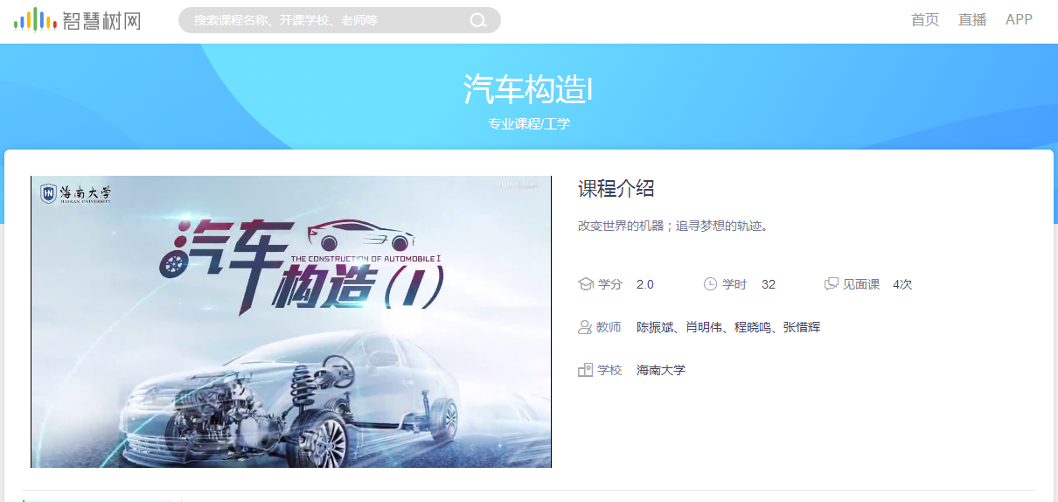
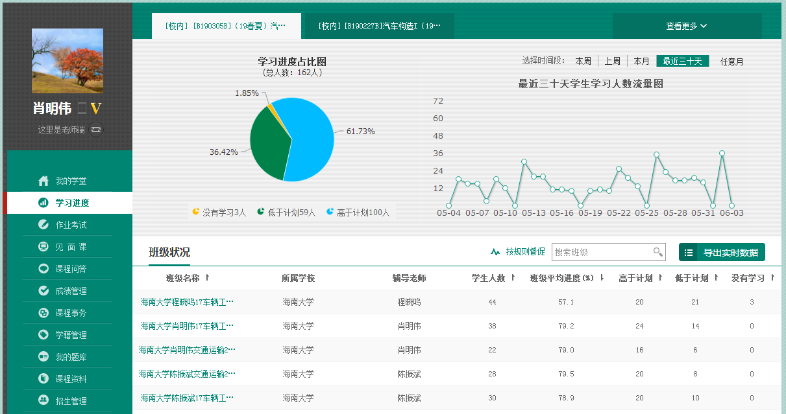
（2）海南大学网络教学平台
海南大学校园网络能够覆盖学校所有的办公室、教学楼、实验室、学生宿舍等，校园主干网实现万兆交换。海南大学建设了网络教学综合平台，整个网络教学环境具备了平台支撑。学生能够通过学号登陆网络，网络教学环境优良，具备利用教学平台进行网上学习、交流和互动的条件。
目前，《发动机原理》课程已经借助海南大学网络教学平台运行两年，课程访问达到579次，运行期间，学生反映良好。但没有教学视频，借助平台主要用于教学资源共享，课堂作业发布及评阅以及课程讨论等教学活动。

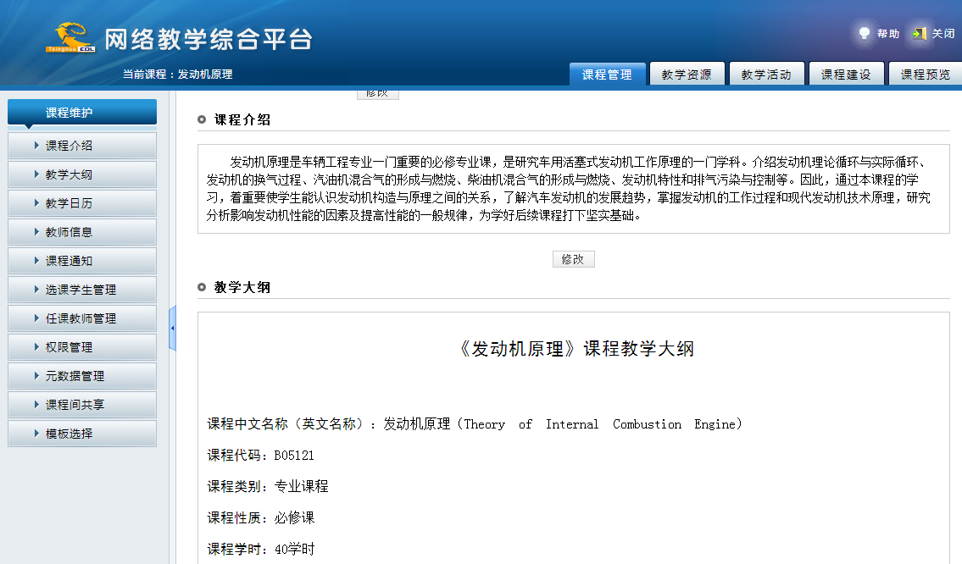

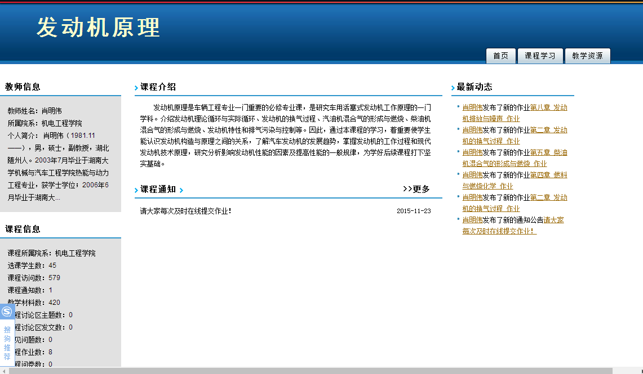

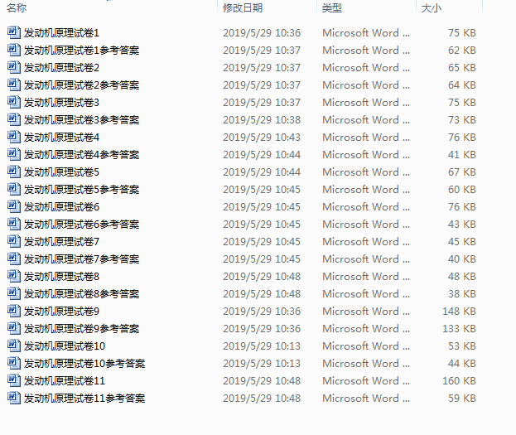

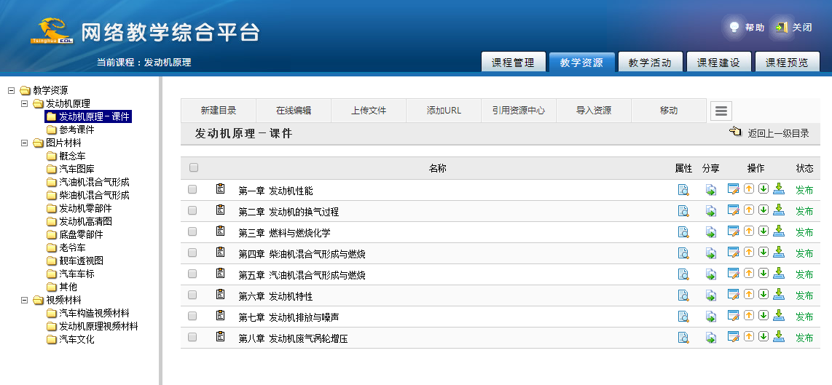

二、网络课程建设计划（建设内容、建设方式、预期目标，开展的网络教学活动等）
1. 建设内容
以海南大学网络教学综合平台或智慧树等为载体，对照《海南大学精品在线开放课程建设标准》要求，进行网络课程建设，包括课程管理、教学视频、教学资源、教学活动、课程设计等5个功能模块。
（1）课程管理
建设课程的基本信息模块，包括课程基本信息、教学大纲、教学计划进度表和教师信息等。
（2）教学视频
首先，将本课程内容分解成小的知识点，并且将重点、难点的内容提炼出来；然后，对一些难于理解的重点、难点内容，分别录制8-15分钟的授课视频，教学视频的建设符合公开运行的在线开放课视频制作标准。同时，线上教学内容充分结合教材又超越教材，以达到拓展学生知识面、提高学生综合能力的作用。
- 教学资源
包括电子课件、电子教材、参考文献、试题试卷库、课程作业、教学材料（本课程相关的多媒体资源库及网络资源链接）等。
- 教学活动
包括课程考核（包括考核方式、成绩构成等）、答疑讨论、课程问卷、在线测试、研究型教学、课程通知等内容。建立和完善课程作业模块，有助于帮助学生对单元学习后的思考与复习，也有助于老师了解学生对于知识点的掌握程度；建立试题库模块，有助于帮助学生对单元学习后的在线测试，帮助学生及时巩固重点难点内容。
- 课程设计
包括线上课程设计、线下见面课设计。
上述模块建立后，对学生开放运行，布置作业在线提交和在线测试，测试和调整网络课程内容，发放课程问卷，收集反馈结果，评测和分析使用效果等。
2. 建设方式
（1）授课视频的录制
将本课程内容分解成小的知识点，并且将重点、难点的内容提炼出来；然后，对一些难于理解的重点、难点内容，分别录制8-15分钟的授课视频，并上传至海南大学网络教学平台。
（2）建设和完善网络教学平台
建立课程作业、试题库等学习资源，同时建立完善的在线答疑、在线测试、在线调查等自主学习活动的学习反馈体系等，形成一个完整的网络教学平台。
3. 预期目标
本项目的预期成果包括《发动机原理》课程网络教学平台的建立与完善、网络试题库的建设、根据本建设项目研究成果得出的切实可行的教学改革工作方案，发表教学改革研究论文2篇。项目应用范围涉及机电工程学院的本科生。在本项目的实施阶段，受益学生数包括机电工程学院交通运输专业、车辆工程专业的本科生。
拟在2020年6月完成精品在线开放课程的所有建设内容，2020年9月拟在本校车辆工程及交通运输专业推广使用。同时争取获得海南省高校精品在线开放课程立项建设。
4. 开展的网络教学活动
在项目实施期内，对照《海南大学精品在线开放课程建设标准》要求，保质保量完成精品在线开放课程建设。将本课程内容分解成小的知识点，并且将重点、难点的内容提炼出来；进而，对一些难于理解的重点、难点内容，分别录制8-15分钟的授课视频，并上传至学校网络教学平台；真正利用好网络教学平台进行作业布置、问题讨论、在线答疑、作业讲评、在线测试、通知通告、知识拓展等；同时还要建立在线调查等学习反馈体系。

三、网络课程建设进度及措施保障（建设期各时间段、达到的目标及措施保障）
1. 2019年
（1）资料、信息收集，进行课程建设调研，整体把握课程目标和要求，统筹安排课程内容，进行模块化分工，分解责任目标。（2019年7月前完成）
（2）编写和上传课程信息、课程介绍、教学大纲、教学目的、教学内容、教学重难点、学时分配、教学环节要求教学计划进度表、教师信息等。（2019年10月前完成）
（3）整理、完善、上传教学资源。包括电子课件、电子教材、参考文献、试题库、课程作业、课程相关的多媒体资源库、网络资源链接等。（2019年12月前完成）
2. 2020年
（1）教学视频的录制。按照学校要求进行模块化教学视频录制，强化后期剪辑制作，保证质量。（2020年6月前完成）
（2）根据开课班级时间安排，推动在线开放课程的推广使用。（2020年9月前完成）
（3）按照学校时间安排，对接学校项目评审、中期检查、成果验收及推广使用工作。
（4）撰写项目研究相关的教学改革论文2篇，积极争取海南省高校精品在线开放课程立项建设。（2020年12月前完成）
3. 措施保障
（1）海南大学建设了网络教学综合平台，能为网络教学环境提供平台支撑，课程已经借助海南大学网络教学平台运行两年。
（2）课程组成员具备开展网络教学的能力。承担过2018年的《汽车构造（Ⅰ）》网络课程建设，该课程已获得第三批海南省高校精品在线开放课程立项建设。
（3）课程组成员教学经验丰富。课程负责人最近10年讲授了本课程至少10轮以上，每位主讲教师最近五年讲授了至少5轮。本课程组教学经验丰富、教学资源储备较多，为网络课程建设提供了良好的保证。
（4）2016年获得海南省高等学校教育教学改革研究项目立项《机械工程类本科专业课程教学改革研究与实践--以<发动机原理>课程为例》，课程的教学改革有一定基础。
另外，学校教务处和网络教育中心能够为网络课程建设项目的开展和实施，提供建设性的指导意见和保障措施。

经 费 预 算
支出科目 |  |  |  |  |  | 金额（万元） |  |  | 计算依据与说明
合 计 |  |  |  |  |  | 5.0
1.材料费 |  |  |  |  |  | 1.3 |  |  | 用于网络课程建设所需的材料购置
2.调研差旅费 |  |  |  |  |  | 2.0 |  |  | 为完成项目研究必需的调研差旅费
3.资料费 |  |  |  |  |  | 0.9 |  |  | 用于网络课程建设的打印、复印费，购买相关图书、教学软件、文献资料等
4.出版/文献/信息传播 |  |  |  |  |  | 0.8 |  |  | 用于教改论文版面费、审稿费等
所在单位意见：

负责人： （公 章）

年 月 日
教务处意见：

负责人： （公 章）

年 月 日

